PROTOKOL O LABORATORNÍ PRÁCI Z FYZIKY
Název úlohy: 5.2 Volný pád
Jméno:  Třída:  Datum: | Podmínky měření:  Teplota:  Tlak:  Vlhkost:
Spolupracovali: | Podmínky měření:  Teplota:  Tlak:  Vlhkost:

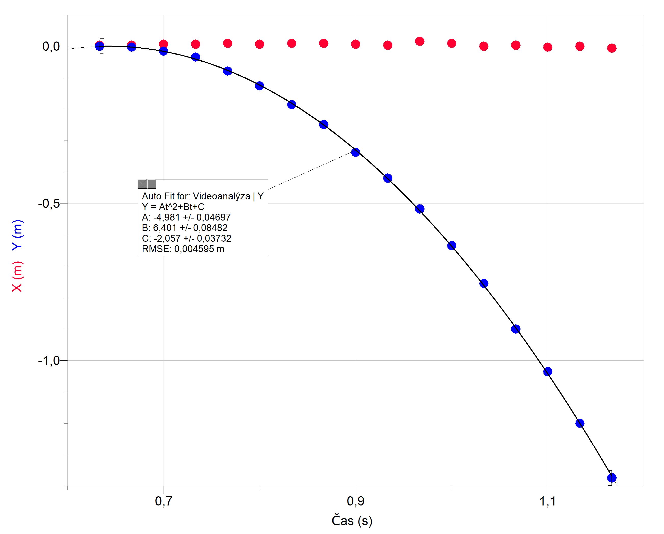

Velikost tíhového zrychlení je 9,96 m⋅s⁻².

Doplňující otázky:
Určete dobu trvání volného pádu tělesa a zjistěte dráhu, kterou urazilo. Na základě těchto údajů vypočítejte velikost tíhového zrychlení.

čas | y (m)
0,63333 | 0,00000
0,66667 | -0,00316
0,70000 | -0,01579
0,73333 | -0,03473
0,76667 | -0,07894
0,80000 | -0,12631
0,83333 | -0,18630
0,86667 | -0,24946
0,90000 | -0,33787
0,93333 | -0,41997
0,96667 | -0,51786
1,00000 | -0,63470
1,03333 | -0,75469
1,06667 | -0,89994
1,10000 | -1,03572
1,13333 | -1,19992
1,16667 | -1,37360

t = 1,16667 – 0,63333 = 0,53334 s
s = 1,37360 m
$g=\frac{\text{2s}}{t^{2}}$ ⇒ g = 9,66 m⋅s⁻²

